PENGARUH KOMPETENSI TERHADAP KINER JA PEGAWAI PADA DINAS PEMUDA DAN OLAHRAGA KABUPATEN CIREBON
SKRIPSI
Diajukan untuk memenuhi persyaratan penyelesaian
Program Strata Satu (S1) pada Program Studi Administrasi Publik
Fakultas Ilmu Sosial dan Budaya
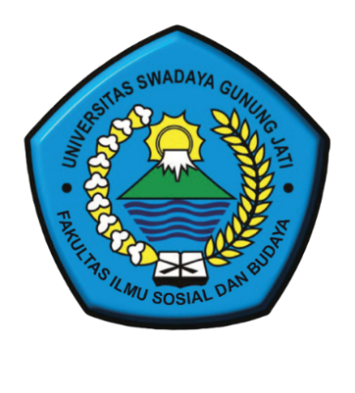
Universitas Swadaya Gunung Jati Cirebon

Disusun oleh:
SITI AMINAH
NIM. 118090158

PROGRAM STUDI ADMINISTRASI PUBLIK
FAKULTAS ILMU SOSIAL DAN BUDAYA
UNIVERSITAS SWADAYA GUNUNG JATI
CIREBON
2022

